Meine Flimmerpause

Hier ist Platz für die Flimmerpausenkarte,
ein anderes Bild oder eine Zeichnung.

Dieses Heft gehört

Mein Flimmer-Protokoll

Schule

Schlafen

Essen

Flimmern

Freizeit

Wähle für jede Kategorie eine Farbe und male das Kästchen damit aus.

Zeit | Beispiel | Mo | Di | Mi | Do | Fr | Sa | So
7–8
8–9
9–10
10–11
11–12
12–13
13-14
14-15
15-16
16-17
17-18
18-19
19-20
20-21
21-22
22-23
23-24

Mein Flimmerpause-Ziel

Für die Flimmerpause nehme ich mir folgendes vor:

Unterschrift Kind Unterschrift Eltern

Wie hast du dein Ziel erreicht?

Meine Freizeit-Ideenliste

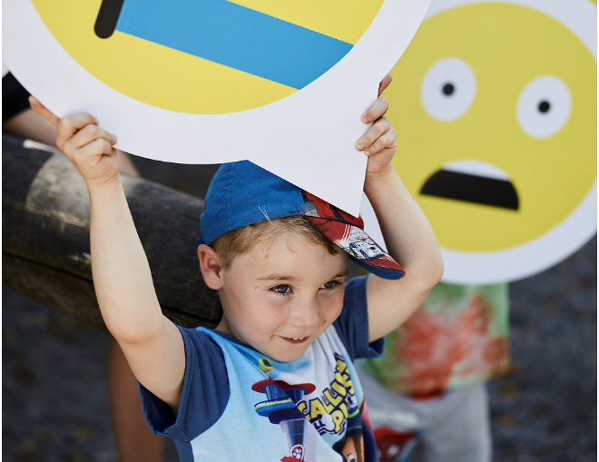  alleine | 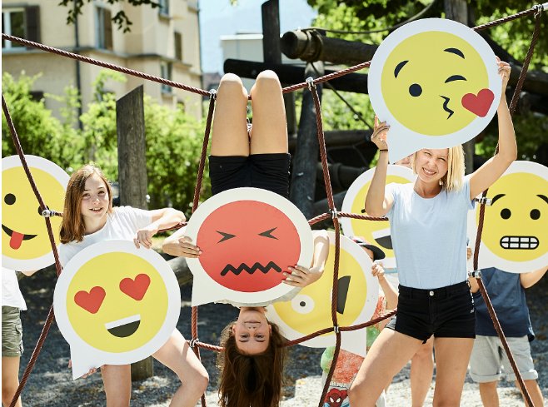  mit anderen
Schönes Wetter
Schlechtes Wetter

Mein Freizeit-Tagebuch

Tag | Das war toll | Das machte mir Mühe | Für morgen plane ich
Montag
Dienstag
Mittwoch
Donnerstag
Freitag
Samstag
Sonntag

Das war mein tollstes Erlebnis während der Flimmerpause!

www.flimmerpause.ch
Mai 2019

